
NOTA DE PRENSA
Sergi Frontons asume la dirección del recién creado Centro de Sistemas de Información de Fraternidad-Muprespa
Madrid, 28 de julio de 2025
- De él dependen las áreas del ámbito de Desarrollo y también los departamentos de Producción, Sistemas y Comunicaciones y Seguridad de Sistemas de Información, así como el área del Dato.
- Ha sido responsable de implantar soluciones tan importantes como la videoconsulta, la gestión de imagen radiológica, el sistema de ordenación de flujos de pacientes o la receta electrónica

Sergi Frontons Isern ha ocupado en Fraternidad-Muprespa diversas posiciones: en una etapa previa con la empresa DMR Consulting Group, como jefe de equipo, y desde 2004, asumiendo responsabilidades mayores progresivamente en la Mutua, hasta llegar a ser director de este Centro, dependiente de la Subdirección General de Sistemas de Información y Servicios, cuya titular es Olvido Arenas.

Las áreas de Desarrollo, del Dato, y los departamentos de Producción, Sistemas y Comunicaciones y Seguridad de Sistemas de Información dependen de este Centro, integrado por 70 profesionales

Frontons, ingeniero Superior Aeronáutico por la Universidad Politécnica de Madrid, y Executive MBA de La Salle International Graduate School, ha sido responsable de la implantación de algunos de los aplicativos más importantes para la gestión interna y externa de la Mutua. Entre ellos destacan: la implantación del Portal del Paciente y la app MiFraterPaciente; la aplicación CRM de la Mutua, que da soporte a la gestión y atención de mutualistas, colaboradores, trabajadores protegidos, proveedores e instituciones; la Oficina Digital, en constante progreso; y más recientemente, de soluciones como el sistema VNA/PACS de gestión de imagen radiológica, el sistema de farmacia hospitalaria, el sistema de ordenación de flujos de pacientes, la videoconsulta o la receta electrónica.

“Asumo con gran ilusión y responsabilidad este nuevo desafío de ocupar la dirección del nuevo Centro de Sistemas de Información, que reafirma el compromiso de la Mutua con la evolución digital. Estoy profundamente agradecido por la confianza depositada en mí, poniéndome al frente de un gran equipo que atesora talento, profesionalidad y compromiso. Juntos trabajaremos para conseguir los objetivos y retos que hoy en día deben afrontar las organizaciones en el ámbito de las TIC: ser competitivas, permanecer seguras y sostenibles, maximizar la aportación de valor a mutualistas, asesores y demás grupos de interés, y todo ello, en un entorno exigente y cambiante”, ha declarado.

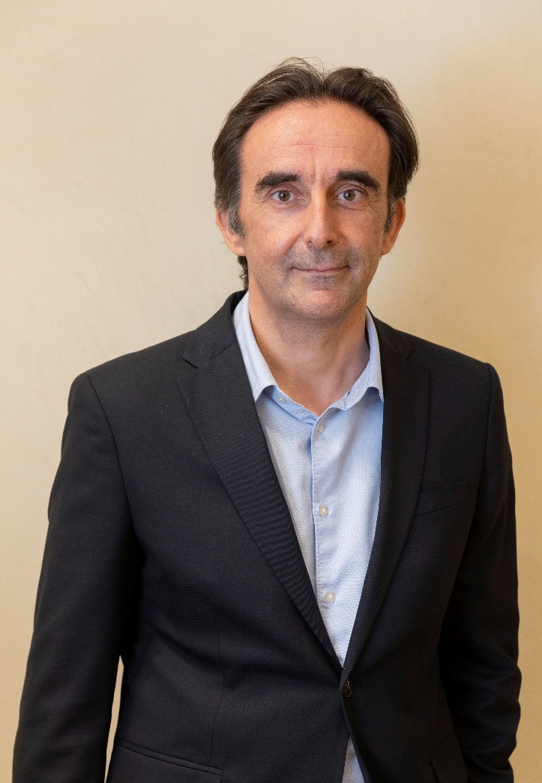
Sergi Frontons
Etiquetas: Producción, Desarrollo, Comunicaciones, Seguridad, Sistemas de Información, director

Sobre Fraternidad-Muprespa:
Mutua Colaboradora con la Seguridad Social nº 275, tiene por actividad el tratamiento integral de los accidentes de trabajo y enfermedades profesionales, en su vertiente económica, sanitaria, recuperadora y preventiva. Tiene asociadas 119.134 empresas y 1.576.453 trabajadores, velando por ellos, una plantilla de 2.179 empleados y 115 centros asistenciales y administrativos en toda España.

fraternidad.com
GABINETE DE PRENSA
gabineteprensa@fraternidad.com
C/ Cervantes, 44, 1º Izquierda. 28014, Madrid

